2. Mai 2018

Silke Wodarczak
Leiterin Standortkommunikation
Telefon +49 201 177-6049
Telefax +49 201 177-766094
silke.wodarczak@evonik.com
Evonik Technology & Infrastructure GmbH
Rellinghauser Straße 1-11
45128 Essen
Telefon +49 201 177-01
Telefax +49 201 177-3475
www.evonik.de

Aufsichtsrat
Thomas Wessel, Vorsitzender
Geschäftsführung
Gregor Hetzke, Vorsitzender
Dr. Clemens Herberg,
Stefan Behrens

Sitz der Gesellschaft ist Essen
Registergericht
Amtsgericht Essen
Handelsregister B 25884
UST-IdNr: DE297562807
Industriepark Wolfgang: Wer ist denn schon mit dem Radl da?
- Mitarbeiter zum Radfahrverhalten befragt
- Stabsstelle Nachhaltige Strategien der Stadt Hanau vor Ort
- Mobilitätskonzepte der Zukunft auf zwei und mehr Rädern

Hanau. Immer mehr Menschen treten für ihren Weg zur Arbeit regelmäßig in die Pedale. Den einen geht es um saubere Luft, Gesundheit und nachhaltige Fortbewegung, andere suchen Alternativen zum Autoverkehr oder ungünstiger ÖPNV-Anbindungen. Der Standort will´s genauer wissen: An zwei Tagen haben Auszubildende von Evonik die Mitarbeiter vor den Betriebsrestaurants über ihren Arbeitsweg und ihr Radfahrverhalten befragt. Sie wollten unter anderem wissen, ob die Kollegen schon das E-Bike für sich entdeckt haben und ob Leihräder eine echte Alternative darstellen. Es ging aber auch um die generelle Bereitschaft, aufs Fahrrad umzusatteln, wenn die die Bedingungen stimmen würden.

Mit am Start waren auch Marco Tornow, Klimaschutzmanager der Stadt Hanau, und Anja Zeller, Leiterin der Stabsstelle Nachhaltige Strategien. Tornow, der schon bei der Erstellung des Fragebogens mitgewirkt hat, freut sich über die große Anzahl der Kollegen, die bereit waren, die Fragen zu beantworten: „Für uns als Stadt ist es wichtig zu wissen, was die Arbeitnehmer für Bedürfnisse haben in Bezug auf die Wahl ihrer Verkehrsmittel. So können wir Infrastrukturmaßnahmen für die Zukunft effektiver planen.“ Und ganz offenbar träfe das Thema Radeln und E-Bikes den Nerv der Zeit, den es stärker in den Fokus zu rücken gelte, pflichtet Zeller ihm bei.

Damit die Mitarbeiter im Industriepark auf den Geschmack kommen, hat der begeisterte E-Bike-Fahrer und Evonik-Kollege Frank Menzel, für die Aktion vier seiner eigenen Pedelecs für Probefahrten zur Verfügung gestellt. „Mir liegt das Radfahren sehr am Herzen und ich fände es ganz prima, wenn die Rahmenbedingungen für Radler optimiert würden. Wenn wir am Standort gemeinsam mit der Stadt hierzu etwas in Bewegung setzen könnten, hätten wir viel erreicht.“

Auch Standortleiterin Kerstin Oberhaus trat gern in die Pedale: „Radeln tut gut und macht Spaß. Wir wollen die Gesundheit unserer Mitarbeiter und auch das Radfahren auf sicheren Verkehrswegen fördern“, sagt Standortleiterin Kerstin Oberhaus, die nach der ersten Auswertung der über 500 Fragebögen ein Resümee ziehen kann: „Es sind schon heute erfreulich viele Mitarbeiter, die gern öfter mit dem Rad kommen würden. Allerdings wünscht sich der überwiegende Anteil mehr Unterstützung, sei es in Bezug auf eine verbesserte Wegeinfrastruktur oder auch die Anschaffung Pendler-gerechter Räder. Deshalb werden wir als Standort an verschiedenen Ideen zu Mobilitätskonzepten mit der Stadt zusammenarbeiten.“

Neben dem Fragebogenprojekt wurde die ADFC-Aktion „Mit dem Rad zur Arbeit“ beworben, die am 1. Mai anlief (www.MdRzA.de). Aktive Kollegen des Evonik-Arbeitskreises well@work, steuerten zudem gemeinsam mit Mitarbeitern der Krankenkasse Viactiv Wissenswertes zum Thema Bewegung & Sport bei und Azubis stellten Fahrradhelme und weiteres Fahrradzubehör vor, die im ausbildungseigenen JuniorStore erworben werden können.

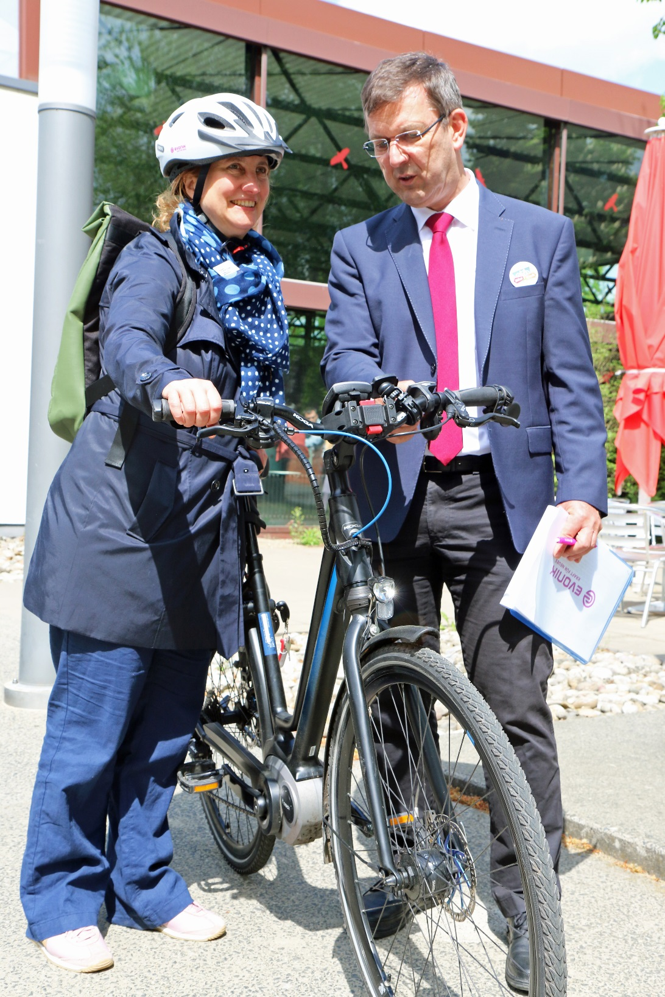
Anja Zeller, Leiterin der Stabsstelle Nachhaltige Strategien der Stadt Hanau, saß erstmals auf dem Sattel eines Pedelecs, das Evonik-Mitarbeiter Frank Menzel zur Verfügung gestellt hat. Sie war begeistert, da man so ganz ohne zu schwitzen zur Arbeit gelangen könne.
Foto: Evonik Industries
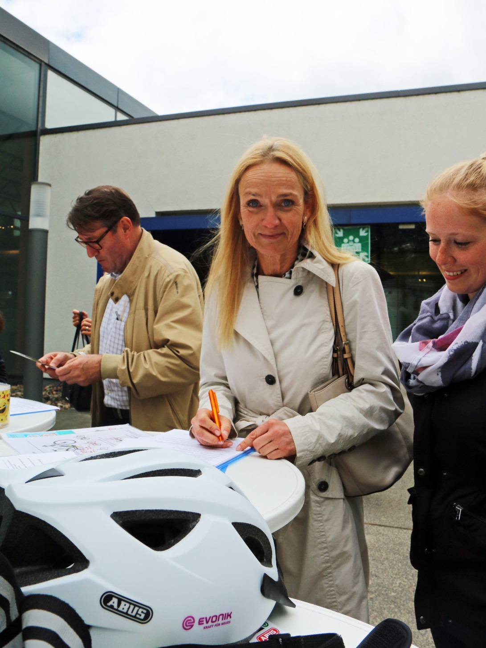
Auch Kerstin Oberhaus machte ihre Kreuzchen auf dem Fragebogen. Die Evonik-Standortleiterin war begeistert von der hohen Teilnehmerzahl: „Hier wird deutlich, dass wir mit dem Thema einen Nerv getroffen haben.
Foto: Evonik Industries

Informationen zum Konzern
Evonik ist eines der weltweit führenden Unternehmen der Spezialchemie. Der Fokus auf attraktive Geschäfte der Spezialchemie, kundennahe Innovationskraft und eine vertrauensvolle und ergebnisorientierte Unternehmenskultur stehen im Mittelpunkt der Unternehmensstrategie. Sie sind die Hebel für profitables Wachstum und eine nachhaltige Steigerung des Unternehmenswerts. Evonik ist mit mehr als 36.000 Mitarbeitern in über 100 Ländern der Welt aktiv und profitiert besonders von seiner Kundennähe und seinen führenden Marktpositionen. Im Geschäftsjahr 2017 erwirtschaftete das Unternehmen bei einem Umsatz von 14,4 Mrd. Euro einen Gewinn (bereinigtes EBITDA) von 2,36 Mrd. Euro.

Rechtlicher Hinweis
Soweit wir in dieser Pressemitteilung Prognosen oder Erwartungen äußern oder unsere Aussagen die Zukunft betreffen, können diese Prognosen oder Erwartungen der Aussagen mit bekannten oder unbekannten Risiken und Ungewissheit verbunden sein. Die tatsächlichen Ergebnisse oder Entwicklungen können je nach Veränderung der Rahmenbedingungen abweichen. Weder Evonik Industries AG noch mit ihr verbundene Unternehmen übernehmen eine Verpflichtung, in dieser Mitteilung enthaltene Prognosen, Erwartungen oder Aussagen zu aktualisieren.

